**EXCELENTÍSSIMO SENHOR PRESIDENTE DA CAMARA MUNICIPAL DE SUMARÉ**

* 1. **INDICO**, ao Exmo. Senhor Prefeito Municipal, que determine ao departamento competente providências urgentes para reforma bueiro da rua Nelson Setti, 323 – Pq Bandeirantes;
  2. O mesmo se encontra danificado, apresentando progressiva destruição da asfalto ao redor e risco de acidente aos que ali trafegam, além do empoçamento de águas sujas.
  3. Segue abaixo imagem ilustrativa:

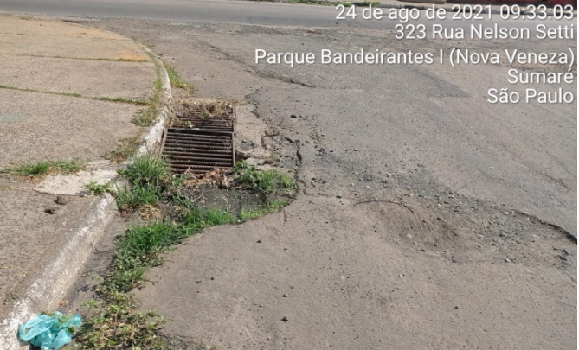

Sala das sessões, 29 de novembro de 2022.



**DIGÃO**

**VEREADOR**